Олимпиада по технологии (мальчики) 7 класс.
Продолжительность -1 час
В вопросах с 1 по20 укажите один правильный ответ
1. С помощью, какой передачи в сверлильном станке осуществляется вращение сверла:
а) ремённой;
б) реечной;
в) цепной;
г) зубчатой.

2 . Основной режущий инструмент при работе на токарном станке:
а) сверло;
б) фреза;
в) метчик;
г) резец.

3. Ровные и гладкие поверхности детали из древесины получают с помощью:
а) лучковой пилы; б) ножовки;
в) рубанка; г) шерхебеля;

4 . Для чего служат Т- образные пазы на фрезерном станке:
а) для стружки;
б) для крепления деталей;
в) для экономии металла.

5 . В предмете «Технология» изучаются:
а) технологии производства автомобилей;
б) технологии создания медицинских инструментов;
в) технологии создания самолетов;
г) технологии преобразования материалов, энергии, информации.

6. Метчик и плашка — это инструменты для:
а) разметки отверстий;
б) контроля резьбы;
в) нарезание резьбы.

7. Сведения о процессе изготовления изделий приведены на:
а) чертеже изделия;
б) техническом рисунке;
в) сборочном чертеже;
г) технологической карте.
8. К технологическим машинам относятся:
а) эскалатор;
б) мотоцикл;
в) токарный станок;
г) космический корабль.

9. . К энергетическим машинам относятся:
а) токарный станок;
б) швейная машина;
в) сверлильный станок;
г) генератор;

10. Способом создания мозаики по дереву является:
а) полирование;
б) резьба;
в) выполнение инкрустации;
г) выжигание;

11. Сколько слоев древесины имеет строганный шпон:
а) три;
б) два или три;
в) один.

12. Свойства древесины выдерживать определённые нагрузки не разрушаясь:
а) твёрдость;
б) плотность;
в) прочность;
г) пластичность.

13. Для настройки рубанка с металлической колодкой применяют:
а) рулетку;
б) киянку;
в) отвертку;
г) пилу.

14.Для чего применяются накладные уголки на тисках:
а) чтобы хорошо сгибать заготовку;
б) чтобы прочно закрепить заготовку;
в) чтобы не помять заготовку.

15. По какому графическому документу изготавливают детали машин:
а) по чертежу;
б) по рисункам;
в) по фотографиям.
16. Как устраняют перекос режущей кромки рубанка?
А) рукой подправляя нож Б) стамеской подталкивая нож
В) ударами молотка с боков ножа Г) обухом топора по ножу

17. Какие части относятся к фрезерному станку:
а) передняя бабка;
б) задняя бабка;
в) консоль.

18. Для чего служит зенковка:
а) для получения фасок;
б) для сверления отверстий;
в) для обработки отверстий полученных литьём.

19. Для изготовления молотков, зубил, напильников применяется:
а) конструкционная сталь;
б) инструментальная углеродистая сталь;
в) легированная сталь;
г) чугун.

20. Частоту вращения заготовки на токарном станке позволяет изменять:
а) задняя бабка;
б) суппорт;
в) коробка подач;
г) коробка скоростей.

21. Соотнесите название инструментов для изготовления шипов и проушин с рисунками:

А  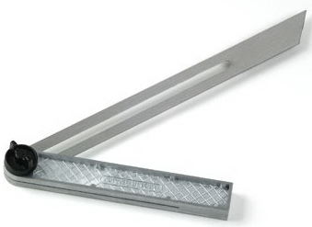 |  | Б  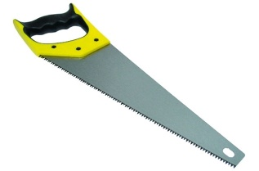
В  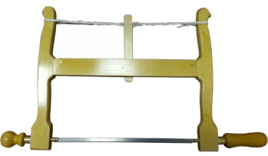 |  | Г  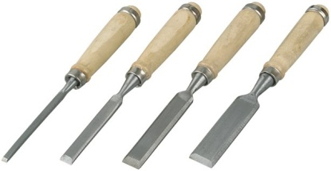
1. Долото | 2. Малка | 3. Ножовка | 4. Лучковая пила

22. Как называется инструмент

